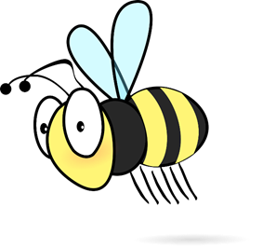

W tym tygodniu u *PSZCZÓŁEK*

*„Kończy się wrzesień, nadchodzi jesień ”*

18-22.09.2023

**PONIEDZIAŁEK**

* Posłuchamy opowiadania U. Kozłowskiej pt. *„Ciasto ze śliwkami”;*
* Będziemy budować wypowiedzi na tematu tekstu;

**WTOREK**

* Zamienimy się w *„Małych detektywów*” - Będziemy szukać oznak nadchodzącej jesieni;
* Stworzymy w sali „Kącik Jesienny”;

**ŚRODA**

* Nauczymy się jesiennej piosenki „Jeżyk i liście”;

**CZWARTEK**

* Poznamy świat matematyki będziemy klasyfikować skarby jesienne według rodzajów;
* Przyporządkujemy smakołyki do zwierząt;

**PIĄTEK**

* Stworzymy grupową prace plastyczną, przedstawiającą „Chmury deszczu”;